Министерство образования Республики Беларусь

Учреждение образования

Гомельский государственный технический университет

имени П.О. Сухого

Факультет автоматизированных и информационных систем

Кафедра «Информатика»

Отчет по лабораторной работе №1

по дисциплине: «Избранные главы информатики»

по теме: «Расчёт средней успеваемости студентов»

Выполнил: студент гр. ИП-31

Браим А.В.

Принял: преподаватель

Ракицкий А.А.

Гомель 2020

**Цель работы:** изучение основ в работе с командной строкой и различными типами файлов.

**Задание.**

Необходимо разработать консольное приложение, которое производит чтение входного файла в формате CSV и путем обработки считанных данных проводит расчеты средних величин, генерирует выходной файл в виде Excel (xlsx) или JSON документа. Приложение должно предоставлять возможность взаимодействия с ним через консоль с помощью команд, в которых можно указать как входной файл, так и выходной файл и его тип (Excel, JSON).

Детали:

1. Входной файл содержит список студентов группы и их оценки по экзаменам за все предыдущие семестры. Оценки должны быть указаны по предметам, чтобы в процессе чтения можно было точно сопоставить предмет и оценку. Следовательно, файл должен содержать строку с заголовком и правильно введенные данные.

2. Обработка данных заключается в расчете среднего балла по каждому студенту, а также средней оценки по каждому предмету.

3. Выходной файл содержит в себе таблицу со всеми студентами, а также средними оценками каждого из них. Внизу таблицы приведены средние баллы по каждому предмету и по группе.

4. Один входной файл - один выходной.

**Ход работы и результаты.**

Для разработки приложения были использованы следующие библиотеки:

– CsvHelper;

– EPPlus;

– McMaster.Extensions.CommandLineUtils;

– NLog.Config.

На рисунке 1 показана структура проекта.

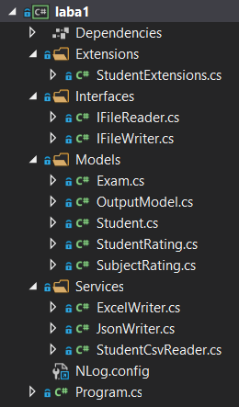

Рисунок 1 – Структура проекта

На рисунке 2 представлена команда для запуска приложения с некорректным файлом.

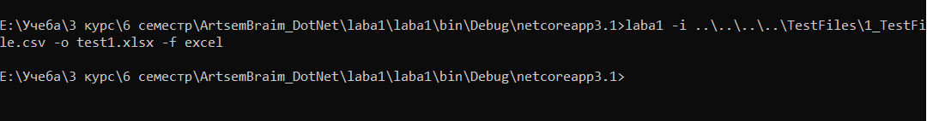

Рисунок 2 – Запуск приложения

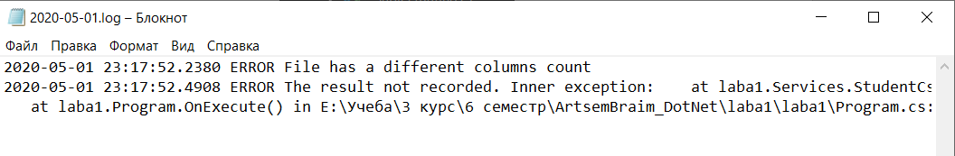

Рисунок 3 – Запись в логе

На рисунке 4-5 показаны файлы, полученные после выполнения приложения над корректными входными файлами.

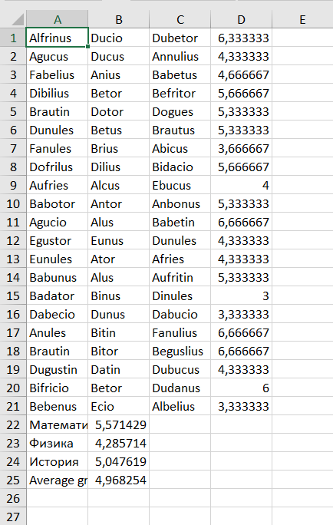

Рисунок 4 – Выходной excel файл



Рисунок 5 – Выходной json файл

**Вывод:** изучили основы в работе с командной строкой и различными типами файлов.